PRESSMEDDELANDE

”Bröllop i förstaupplaga” – vad ärkebiskopen menade

Mittuppslaget i Expressen den 25 maj 2010 hade en artikel med rubriken: ”Kyrkan backar – låter Viktoria överlämnas av pappa om hon vill”

Den avslutades med nedanstående avsnitt:

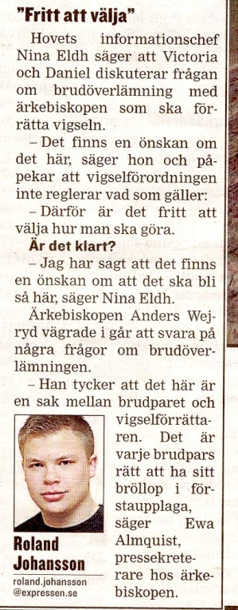

Namn och Nytt underrättades om detta av undertecknad och resultatet kom in den 27 maj:
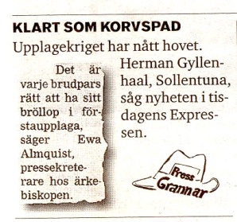

Både Roland Johansson och Ewa Almqvist har bekräftat att citatet är korrekt i sig. Men Ewa Almqvist säger att den efterföljande förklaringen till vad som ärkebiskop Anders Wejrud menade inte togs med.

– Ärkebiskopen anser att ett brudpar inte skall behöva uppleva att allt det som kommer att ske vid deras bröllop publiceras i förväg, utan att det bör de få ha för sig själva, meddelar Ewa Almqvist på torsdagen.

Herman Gyllenhaal
Redaktör och ansvarig utgivare av lokalbladet Edsbergs-Kuriren.
Telefon: 08-92 95 70
Adress: Ribbings väg 6 A, 1 tr., 192 52 SOLLENTUNA

